AS ESPÉCIES HUMANAS E SEUS DESLOCAMENTOS

Assista o vídeo a seguir e faça as atividades. Se necessário, assista mais de uma vez, pause e volte o vídeo para compreender as informações.

Ao final, não se esqueça de preencher a DPO.

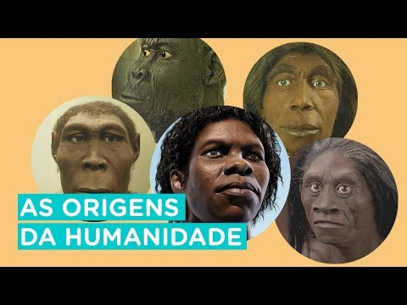

Link: https://youtu.be/oBLYb636tFA

1. De acordo com o vídeo, por que não podemos afirmar que “os seres humanos sempre viveram sozinhos”?

2. Qual é a principal vantagem do Homo sapiens - nossa espécie - em relação às outras? E como isso contribuiu para que fosse a única espécie humana restante no mundo?

3. De acordo com o vídeo, conforme as espécies humanas se desenvolviam e ocupavam regiões diferentes, suas características físicas, hábitos e modos de pensar e se organizar mudaram.
Imagine que você faz parte de uma espécie humana que precisou sair de seu local de origem para ocupar novas regiões. Escreva uma carta para as pessoas de sua espécie que ficaram em seu local de origem, contanto o que te motivou a ir embora, quais dificuldades você enfrentou e quais mudanças começaram a ocorrer em seus hábitos e características físicas.
Utilize as informações da atividade sobre o período NEOLÍTICO para escrever sobre como você vive.
(8 a 10 linhas)

DPO:

